Allegato al DUVRI: scheda sicurezza via Tigor 22
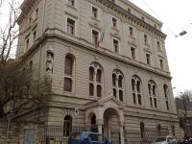
La struttura ospita il dipartimento letterario e quello di economia.
L’edificio è dotato di servizio di portineria, gestito dalla cooperativa, che risponde al numero 040.558.3600, dalle 7.45 alle 19.45.

Vie di accesso
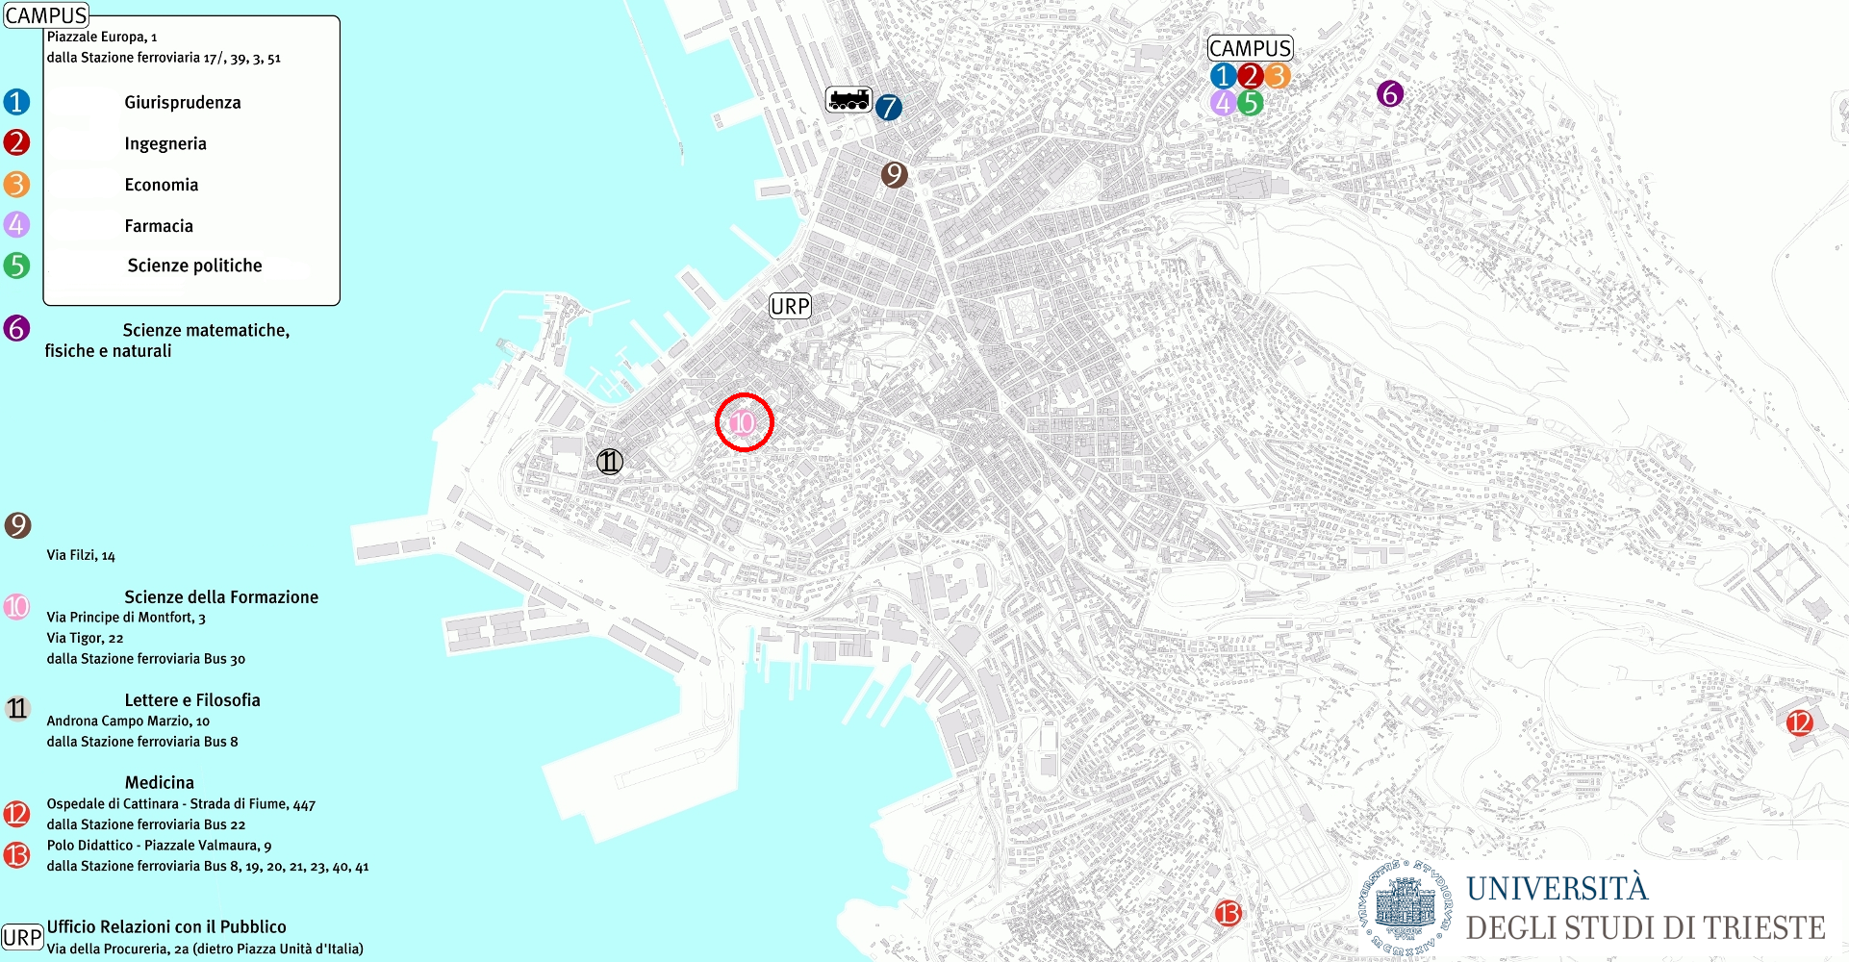
Le vie d’accesso agli edifici posizionati all’interno del centro storico della città possono subire limitazioni a causa della congestione del traffico urbano, oppure a causa delle ostruzioni provocate dalle soste in zona vietata lungo le vie di accesso/esodo all’edificio.
In generale edifici storici, uffici con consistenti depositi di carta come quelli amministrativi o dei docenti e le biblioteche sono locali esposti ad un alto rischio di incendio. In questi ambienti va prestata grande attenzione al piano di emergenza, al posizionamento delle uscite di sicurezza e dei presidi antincendio e alle relative procedure di evacuazione. Nelle biblioteche sono comunque presenti sistemi di rilevazione fumi e di spegnimento automatico.

Mappe dei pericoli
Le seguenti mappe riportano i principali pericoli presenti nei locali di questo edificio.
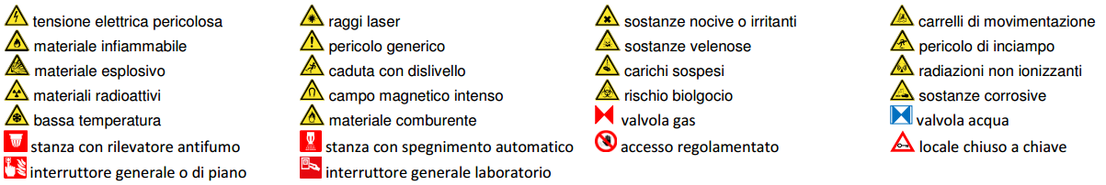
Figura 1 Legenda per le planimetrie dei pericoli
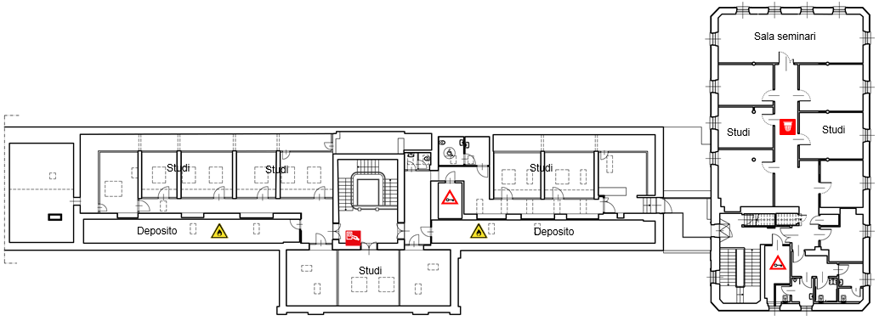
Figura 2 Planimetria dei pericoli del quinto piano di via Tigor
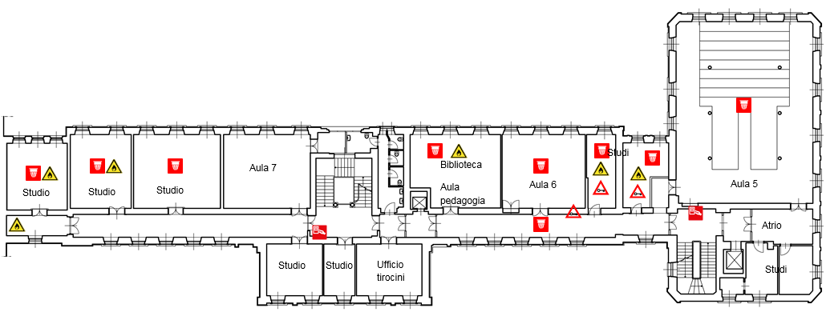
Figura 3 Planimetria dei pericoli del quarto piano di via Tigor
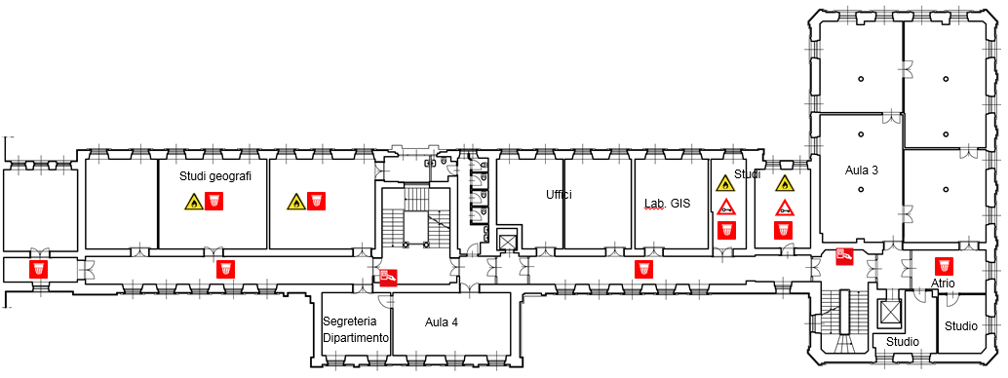
Figura 4 Planimetria dei pericoli del terzo piano di via Tigor
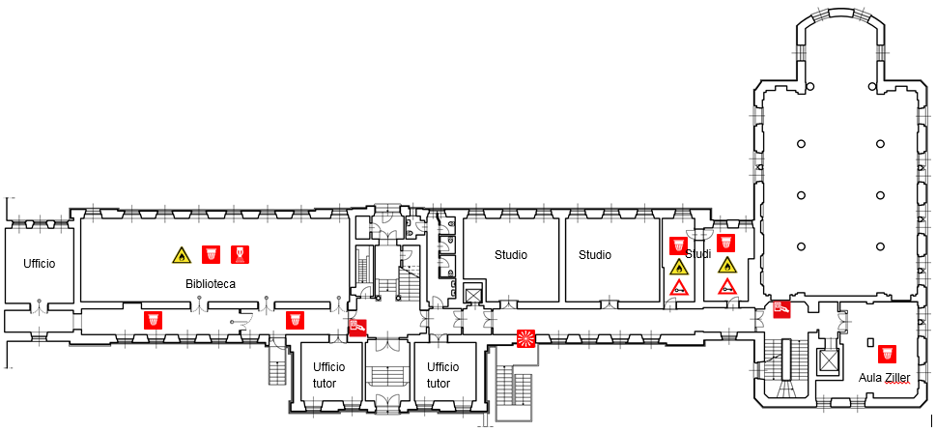
Figura 5 Planimetria dei pericoli del secondo piano di via Tigor
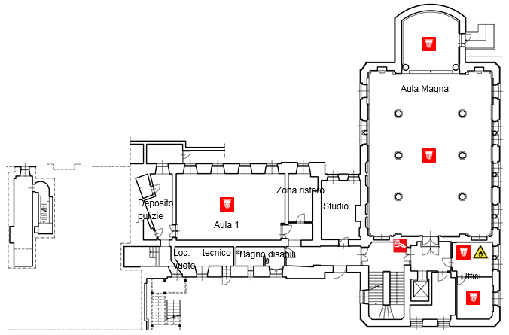
Figura 6 Planimetria dei pericoli del primo piano di via Tigor
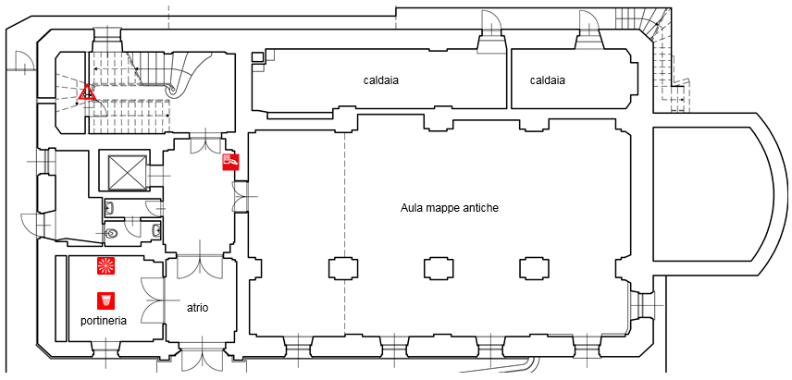
Figura 7 Planimetria dei pericoli del piano terra di via Tigor

Locali a basso rischio

Aule didattiche ed aule studio
Al piano terra è presente l’aula Mappe Antiche da 92 posti (più 6 in caso di commissione di laurea). Al primo piano c’è l’aula 1 da 50 posti e l’aula magna da 180 posti (più 6 in caso di commissione per le lauree). Al secondo piano c’è l’aula Ziller da 25 posti. Al terzo piano ci sono l’aula 3 da 100 posti, l’aula 4 da 25 posti e il lab. di Geografia (aula 328) da 20 posti. Al quarto piano c’è l’aula 5 da 130 posti, l’aula 6 da 35 posti, l’aula 7 da 35 posti, l’aula 8 da 26 posti. Infine al quinto piano c’è una sala riunioni da 20 posti.
Il servizio prevenzione e protezione dell’ateneo può fornire un documento aggiornato sui rischi presenti in questi ambienti.

Aule informatiche e linguistiche
Al terzo piano si trova il laboratorio GIS (aula 313) da 15 posti.
Il servizio prevenzione e protezione universitario può fornire un documento aggiornato sui rischi presenti in questi ambienti.

Uffici
Studi dei docenti ed uffici tecnico-amministrativi possono contenere grandi quantità di documenti cartacei, spesso anche sensibili. Sono inoltre sempre presenti postazioni informatiche. Prima di eseguire qualsiasi intervento che preveda lo spostamento di armadi, scrivanie e documenti, contattare i docenti o gli impiegati che occupano la stanza. Per attività prolungate che potrebbero comportare l’impossibilità di operare per tali persone, prendere prima accordi con il committente.

Locali ad alto rischio

Biblioteche

Archivi e magazzini

Superfici esterne
L’accesso al tetto spiovente a coppi è possibile tramite abbaini degli studioli all’ultimo piano o dal passaggio con ringhiera esistente tra i due tetti. Non si rilevano intoppi di particolare rilievo, oltre a quelli propri del tipo di accesso.
Non sono presenti i parapetti.

Cavedi e locali tecnici

Cavedi
Tutti i cavedi e cunicoli accessibili sono stati bonificati. E’ possibile la presenza di residui di amianto nei cavedi o cunicoli non ispezionabili, e quindi raggiungibili presumibilmente solo con operazioni di demolizione. Contattare i servizi tecnici di ateneo per una mappa dettagliata ed aggiornata di tale tipologia di spazi.

Locali tecnici

Ascensori
L’ascensore idraulico (U054) ha 5 fermate, una portata massima di 860 Kg o 11 persone. Il macchinario degli ascensori si trova al piano terra.

Locali termici
Per la caldaia dell’impianto riscaldamento la valvola di stacco interna avviene tramite l’accesso dal cortile. Il vaso di espansione aperto si trova nel sottotetto.
La sottostazione di riscaldamento si trova al 5° piano nella stanza 535 (non chiusa con chiavi unificate).
L’alimentazione fluidi combustibili della centrale termica (gasolio) ha la valvola a fianco della centrale termica.
Per carico gasolio a destra dell’entrata principale sotto attacco motopompa dei vigili del fuoco.
Per chiudere l’impianto idrico ad uso civile bisogna agire nel comando della centrale termica oppure tramite lo stacco in strada, chiusino "Aurisina".

Condizionamento
La centrale di condizionamento si trova al 5° piano. Impianto condizionamento frigorifero, che funziona anche come riscaldamento, fornisce il 5° piano [nella corte interna].
La sottostazione del gruppo frigorifero si trova nel sottotetto (servizio sia di caldo che di freddo).

Comandi elettrici
Ogni edificio ha almeno un quadro elettrico di piano. Negli edifici più grandi è possibile siano presenti più quadri d’ala. I laboratori, le officine e gli altri locali tecnici possono essere dotati di un ulteriore quadro proprio, esterno o interno al locale.
Gli edifici più vecchi, o quelli che sono/erano occupati da più dipartimenti/strutture, potrebbero avere una suddivisione diversa, in base alla vecchia/attuale struttura.
Gli impianti sono tutti a normale, ma si può escludere la presenza di qualche residuo spezzone di impianto elettrico non aggiornato. Possono essere presenti anche vecchi spezzoni di impianti scollegati dalla rete principale.
Alcuni edifici possono essere dotati di più linee elettriche autonome, generalmente individuabili dalle etichettature o dal colore diverso delle prese elettriche. Alcune linee possono essere sotto UPS, anche se non segnalato.
Il quadro elettrico generale (locale impianto piano terra) si trova nel piano terra a destra dell’entrata principale, di fronte la portineria.
I quadri elettrici di piano si trovano sui ogni piano di fronte ai vani.

